BoardWriteAction – 글쓰기

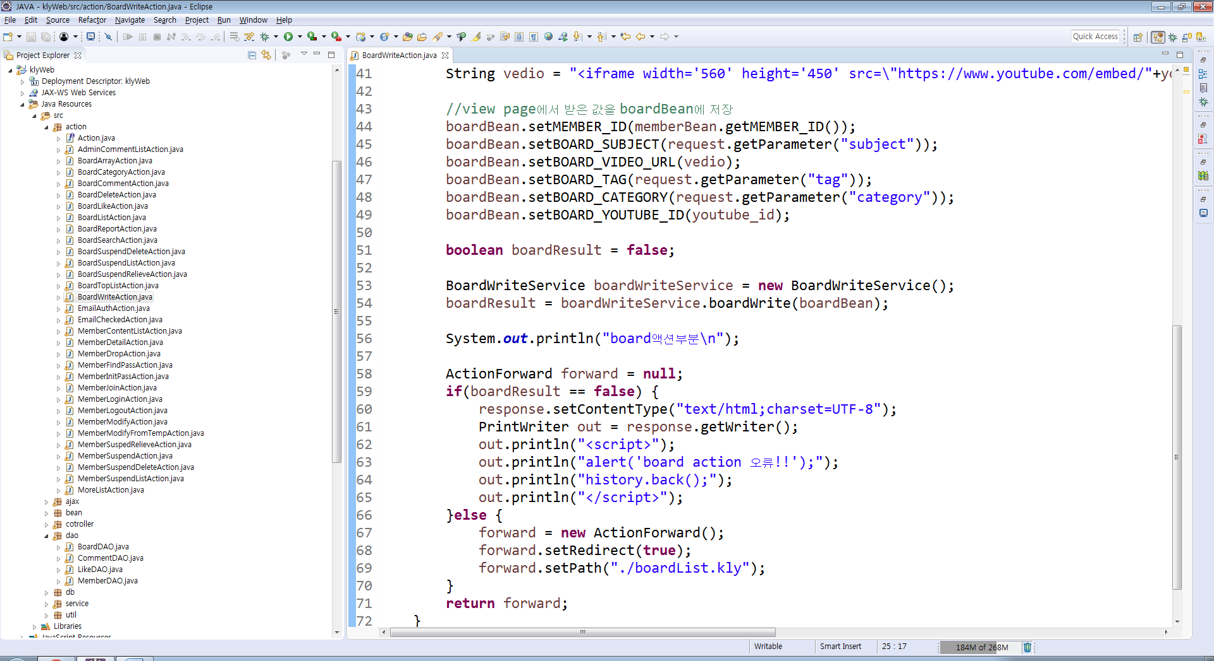

BoardWriteService – 글 쓰기

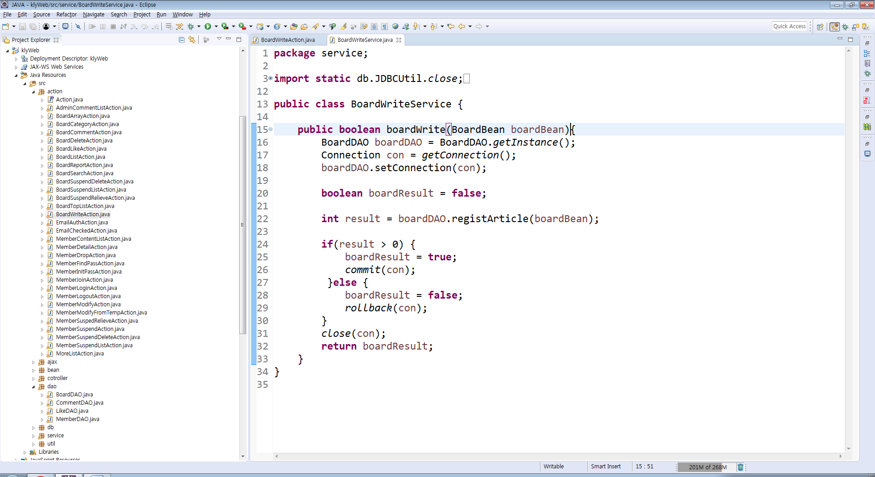

BoradDAO (registArticle) – 글 쓰기

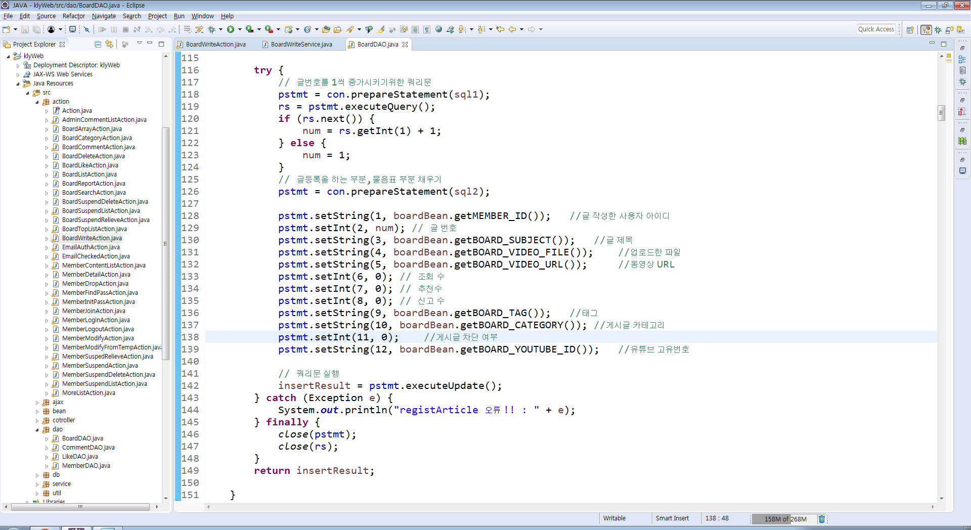

BoardSuspendListAction – 신고 게시물 리스트

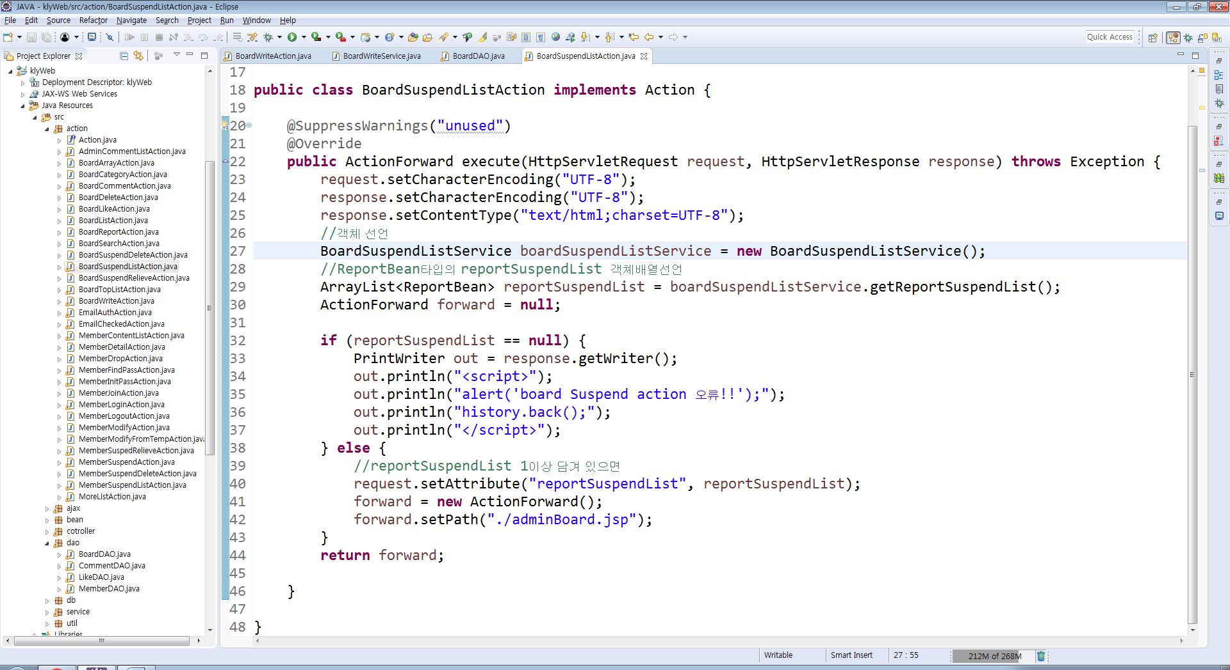

BoardSuspendListService – 신고 게시물 리스트

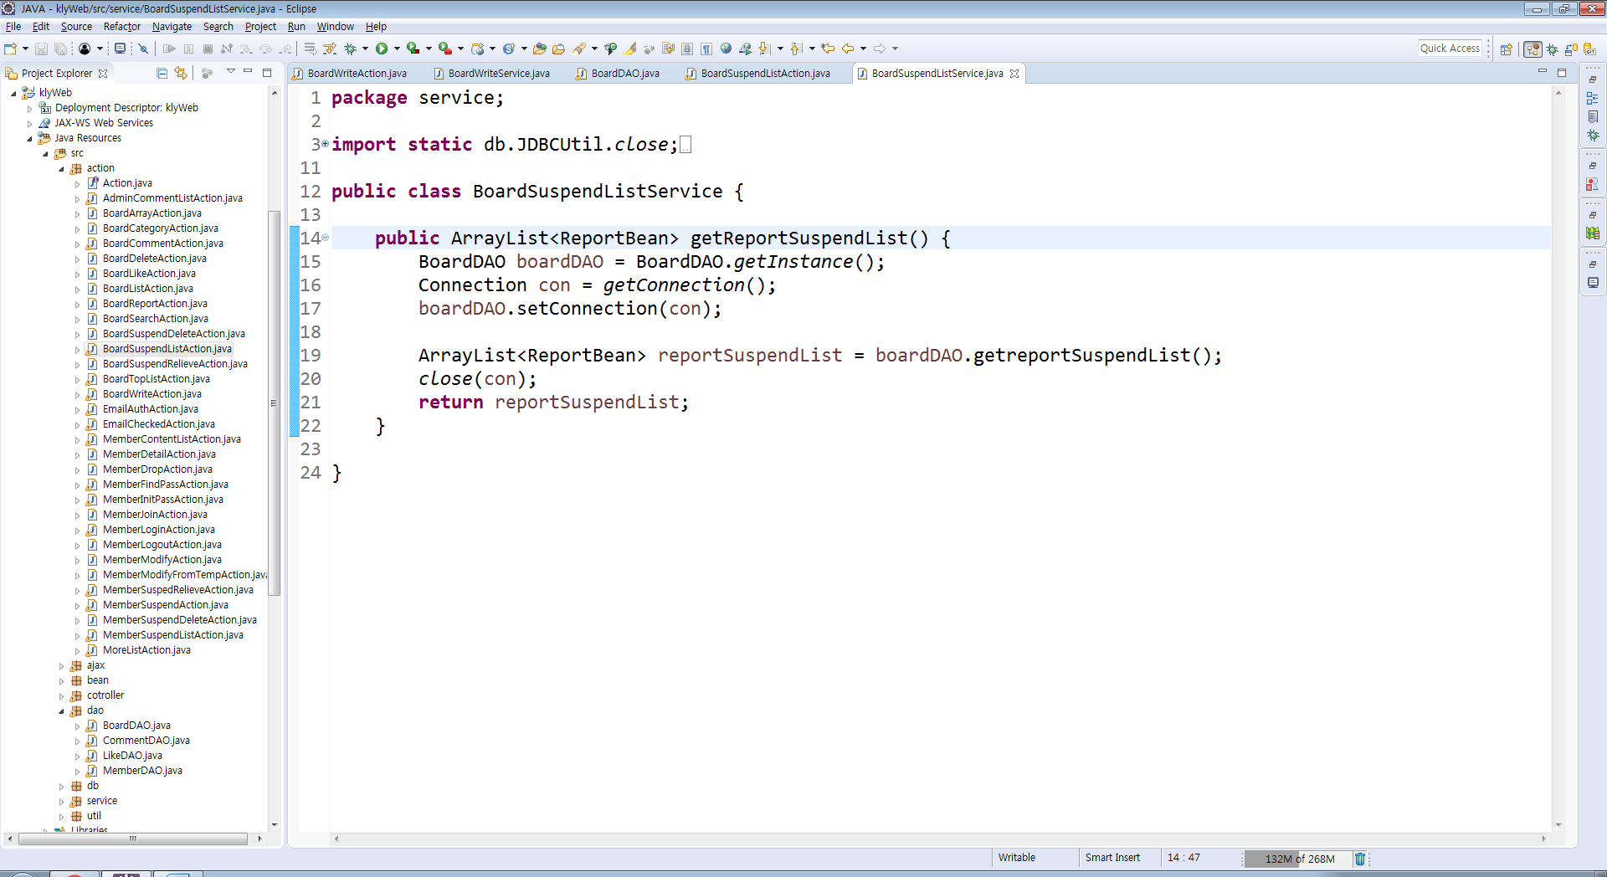

BoardDAO (reportSuspendList) – 신고 게시물 리스트

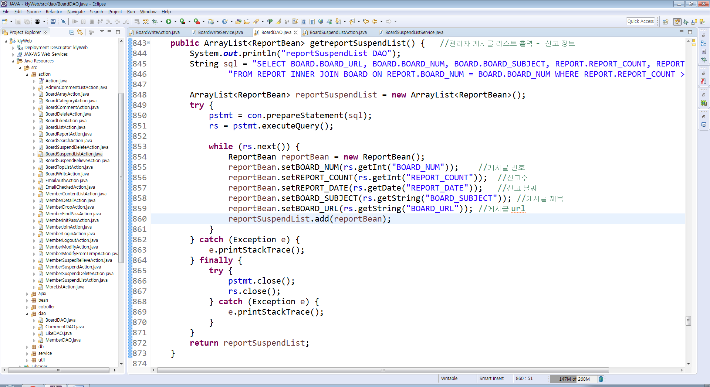

BoardSuspendDeleteAction – 신고게시물 삭제

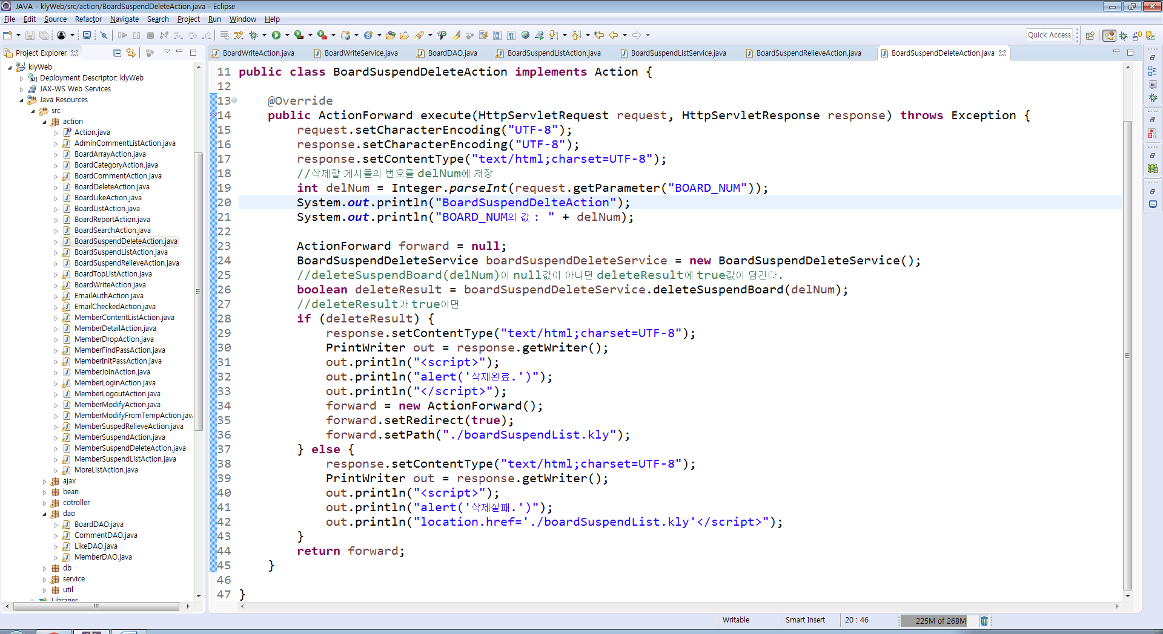

BoardSuspendDeleteService – 신고게시물 삭제

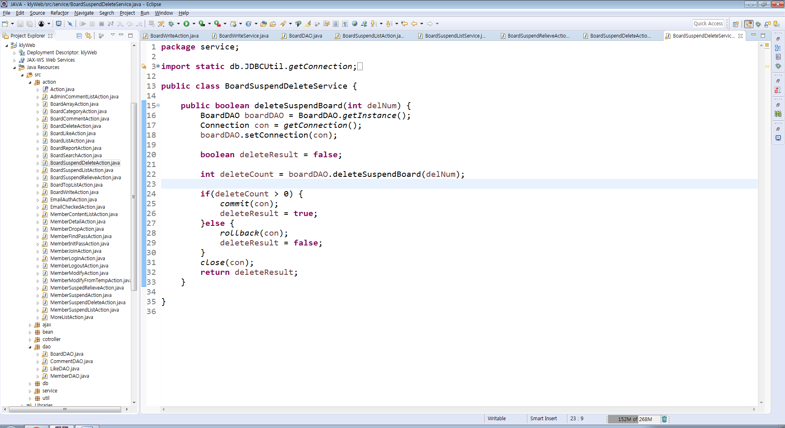

BoardDAO (getreportSuspendList) – 신고게시물 삭제

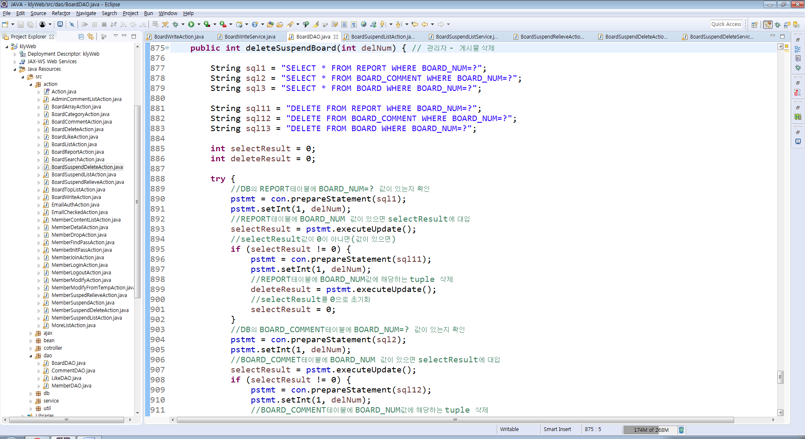

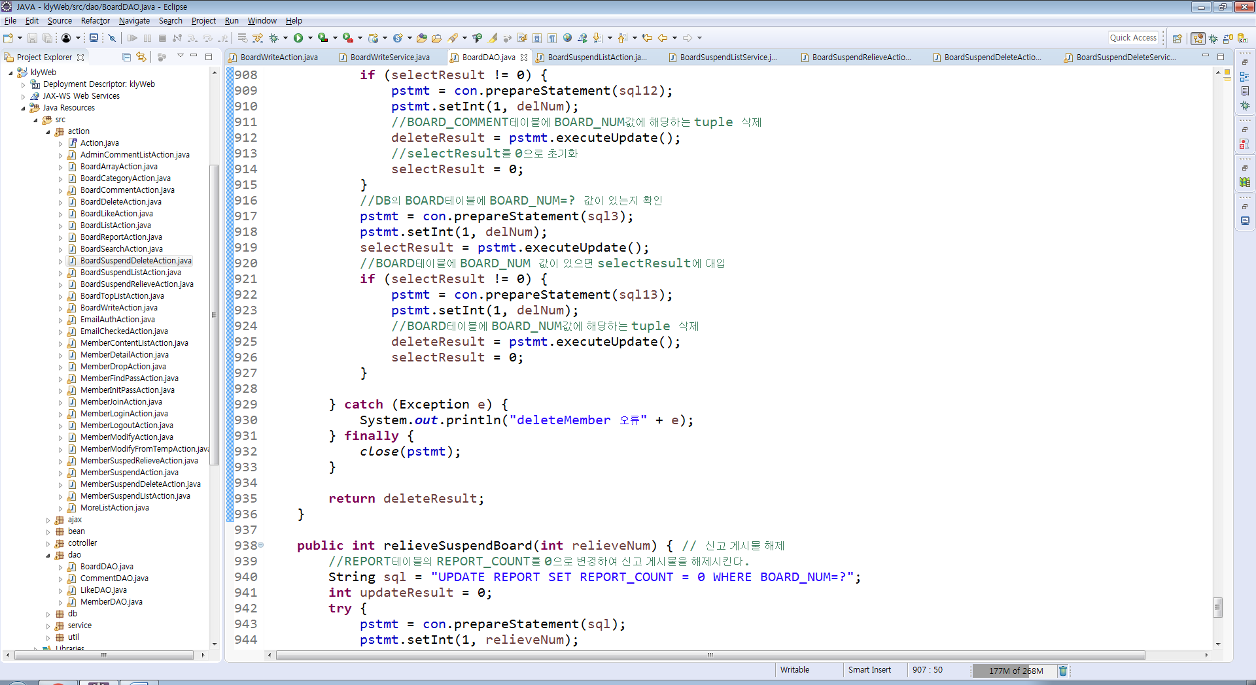

BoardSuspendRelieveAction – 신고게시물 해제

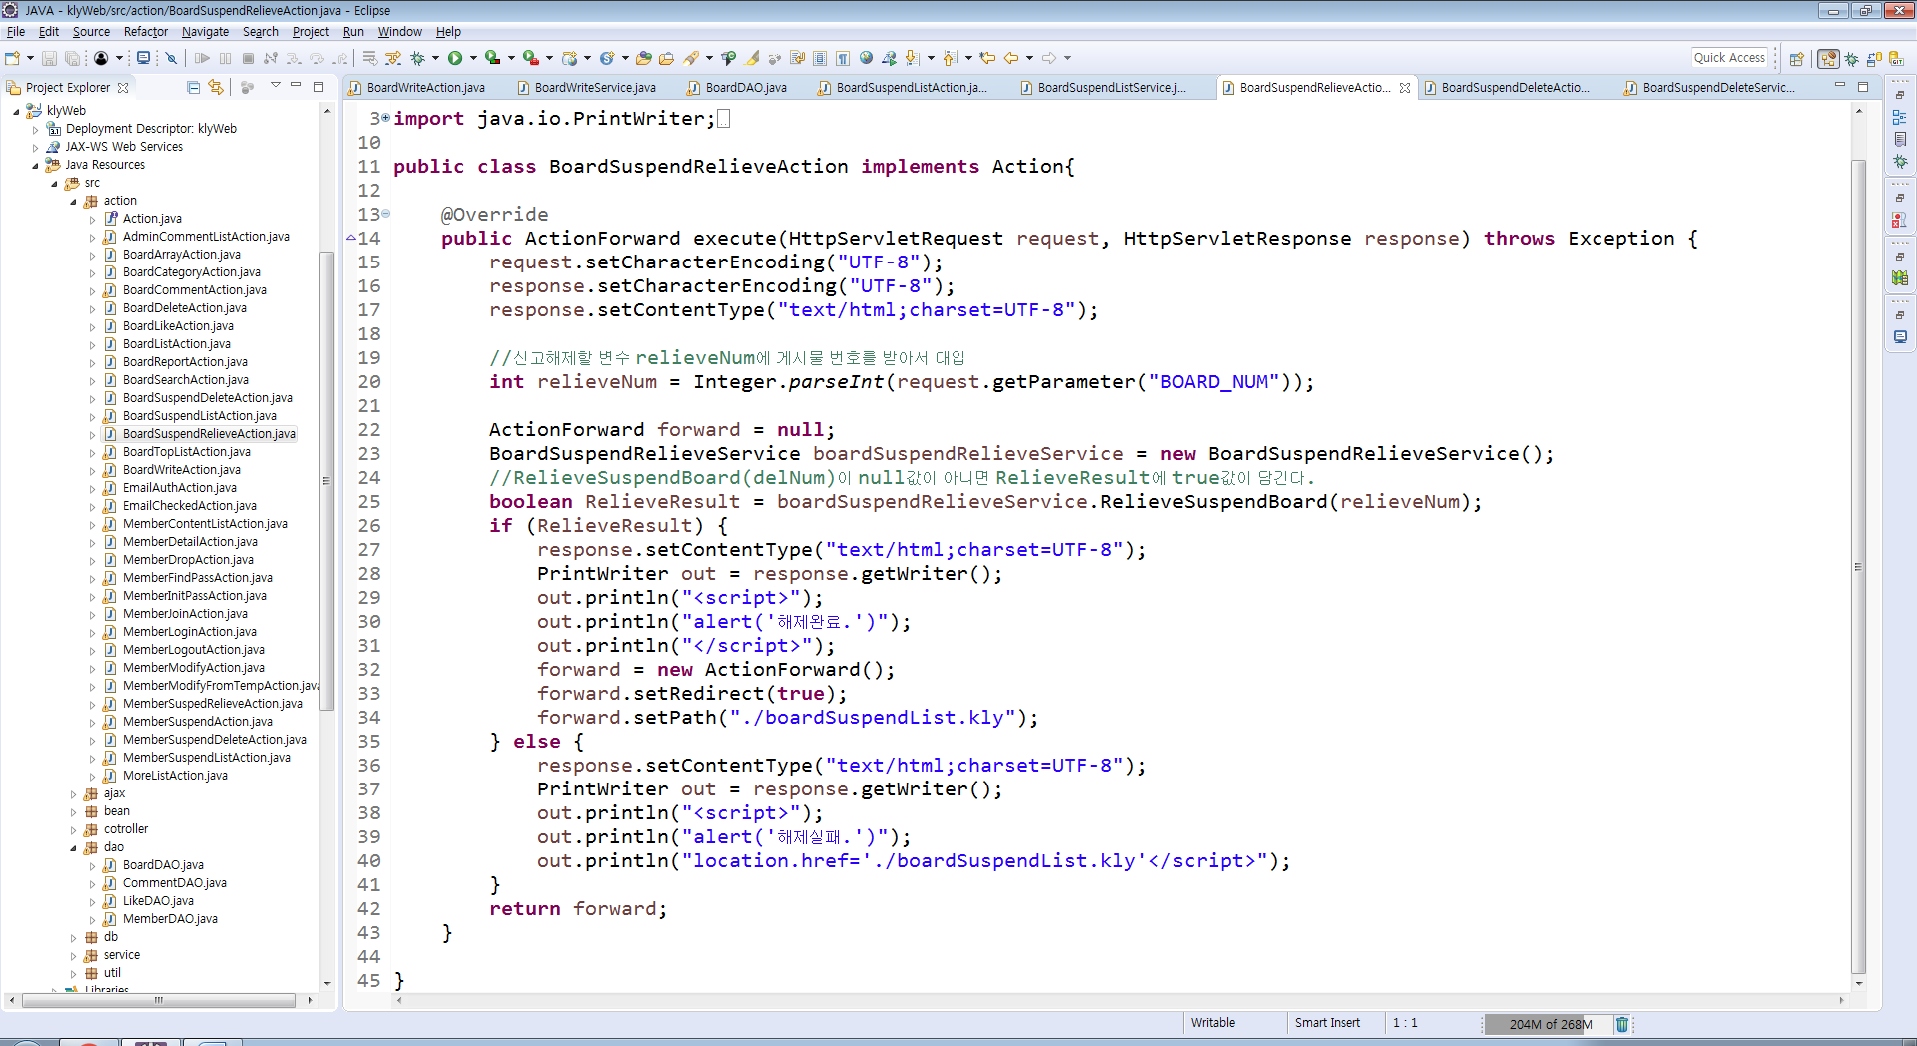

BoardSuspendRelieveService – 신고게시물 해제

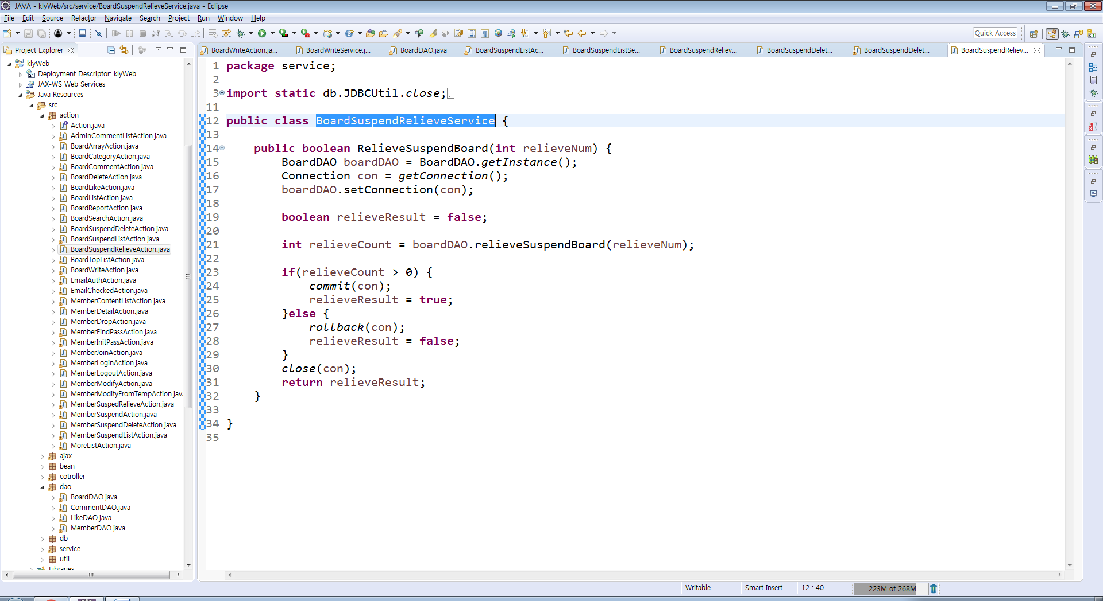

BoardDAO (relieveSuspendBoard) – 신고게시물 해제

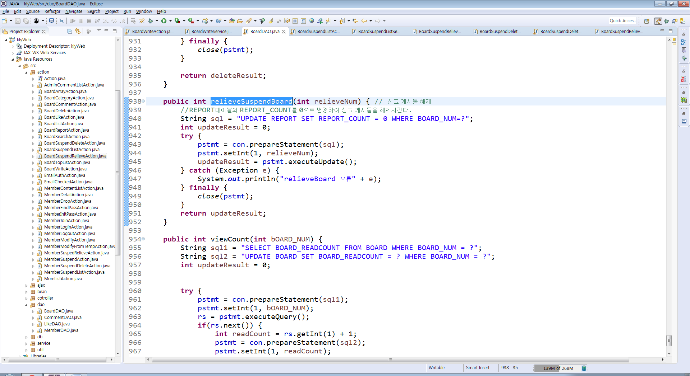

MemberLoginAction – 정지된 멤버 로그인

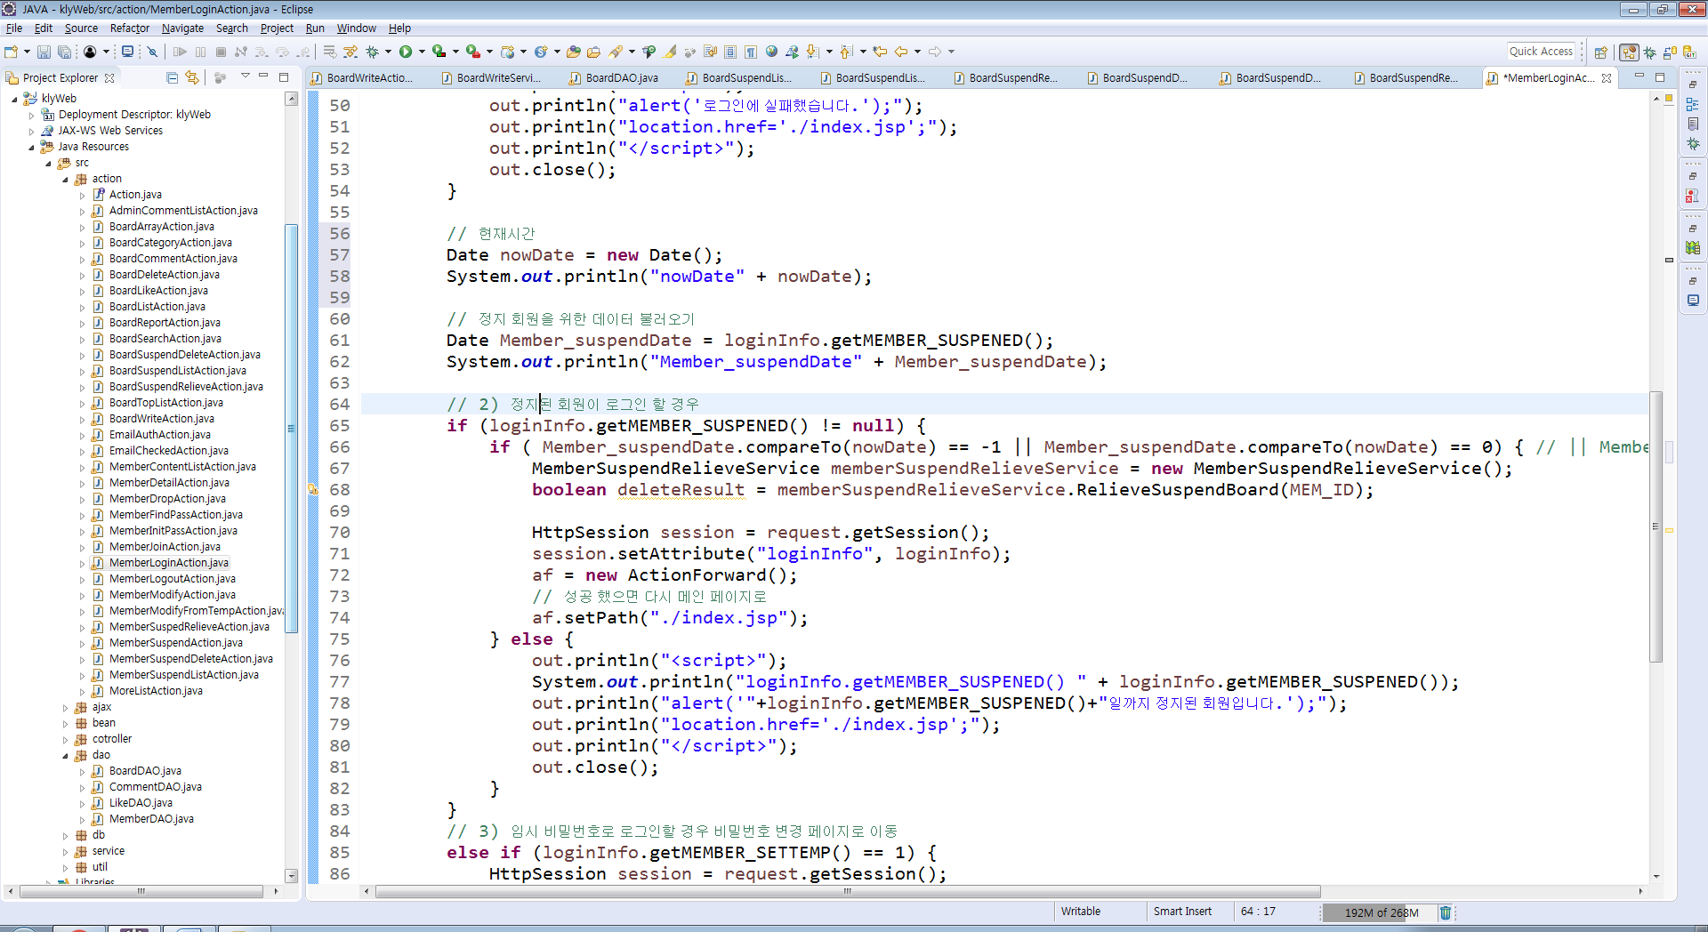

MemberSuspendListAction – 멤버 리스트

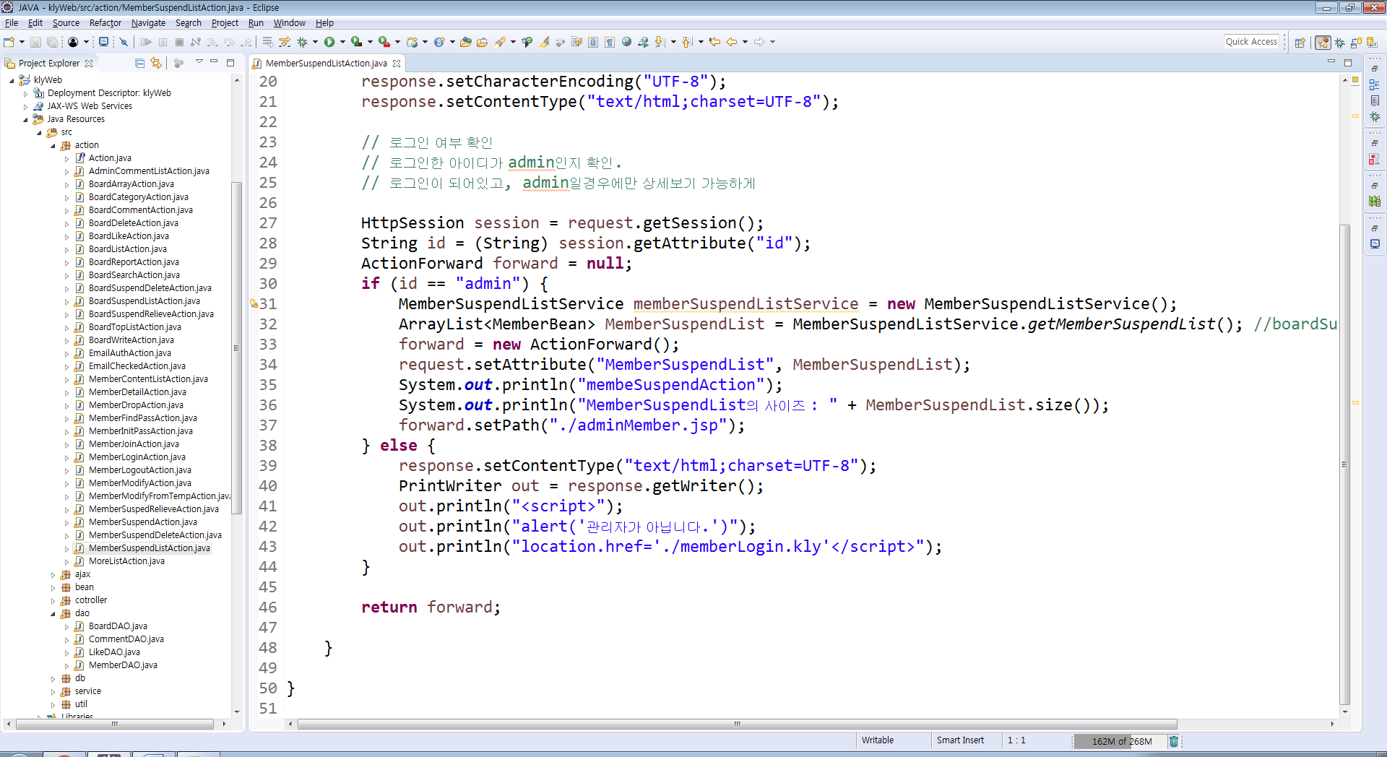

MemberSuspendListService – 멤버 리스트

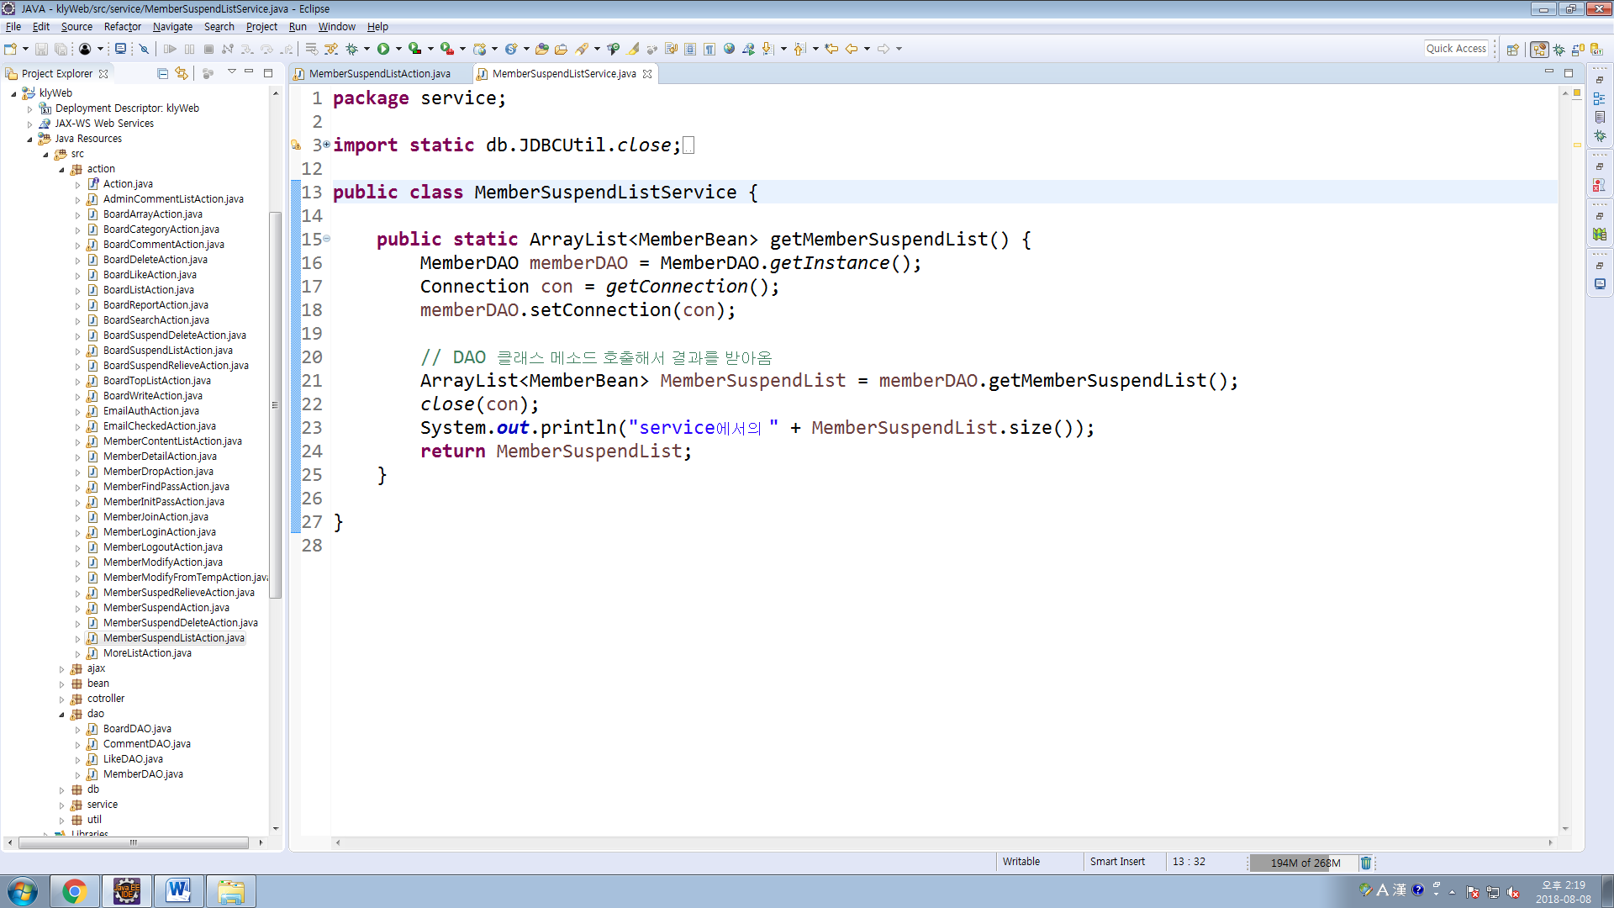

MemberDAO (getMemberSuspendList) – 멤버 리스트

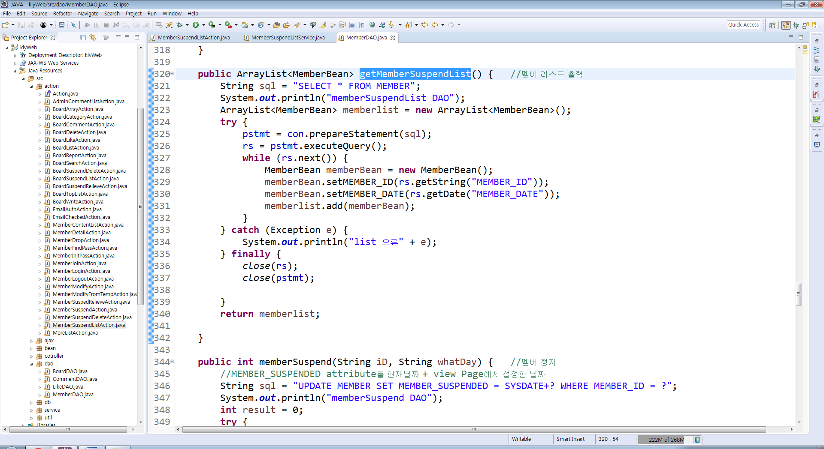

MemberSuspendAction – 멤버 정지

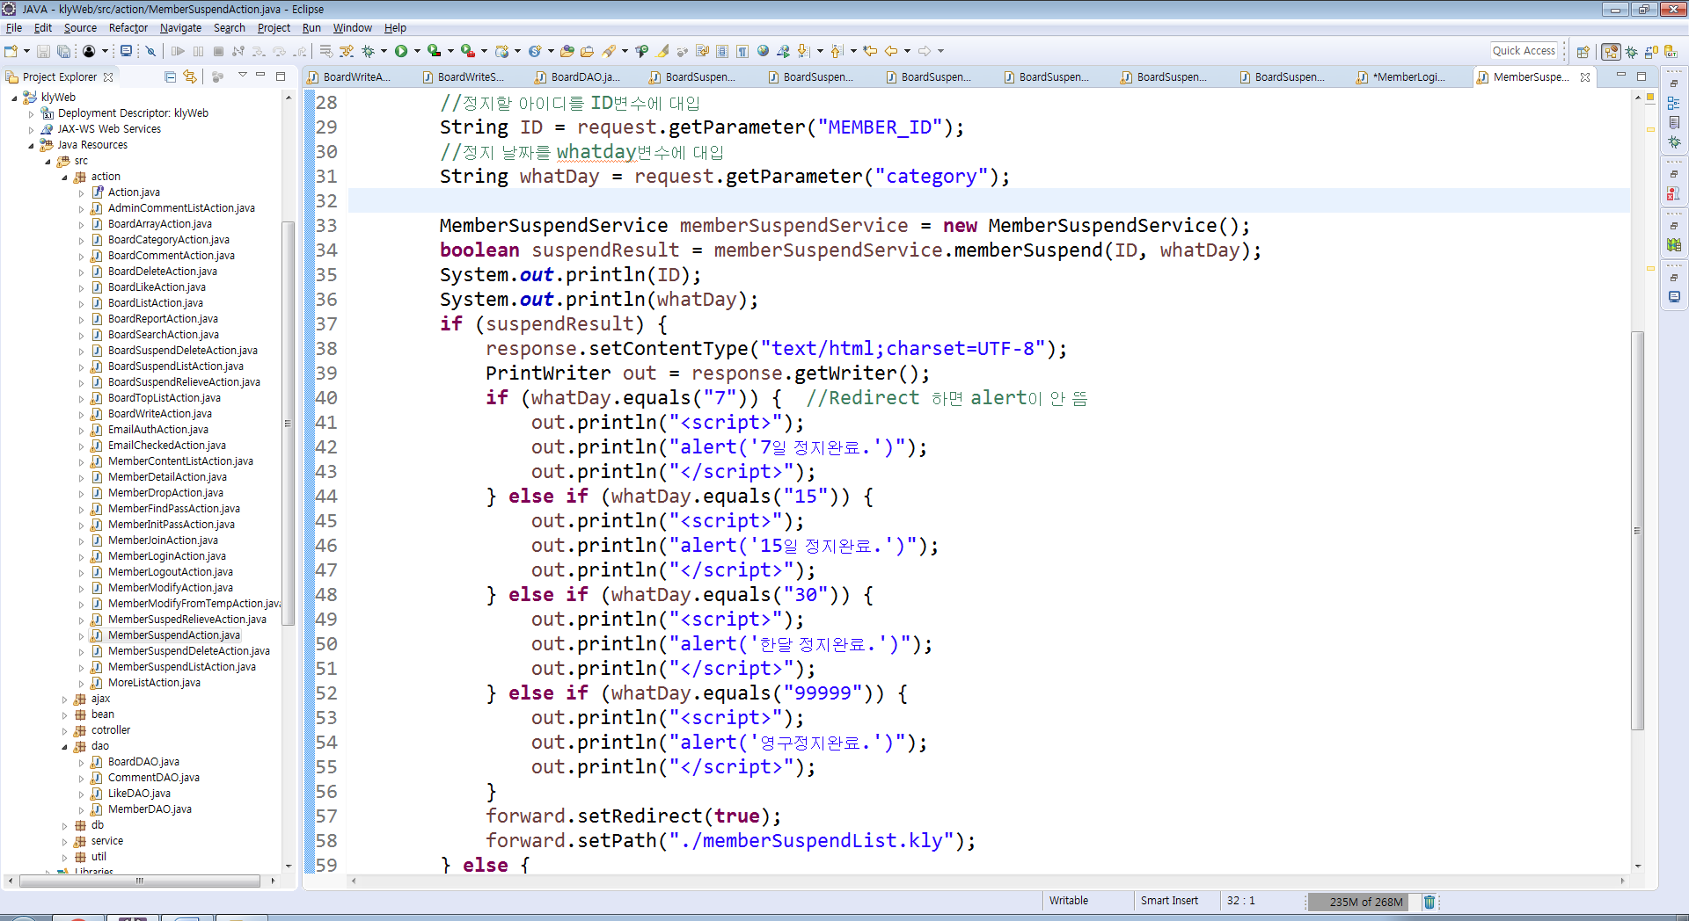

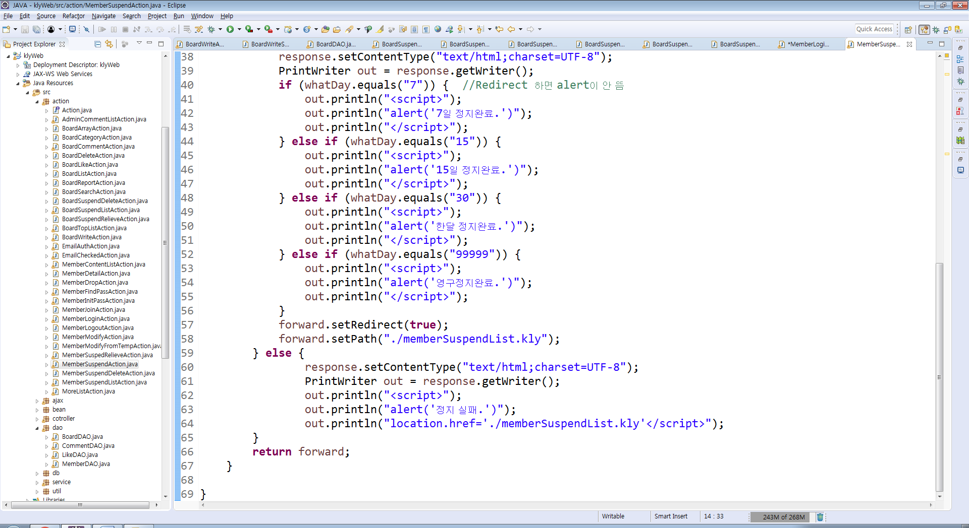

MemberSuspendService – 멤버 정지

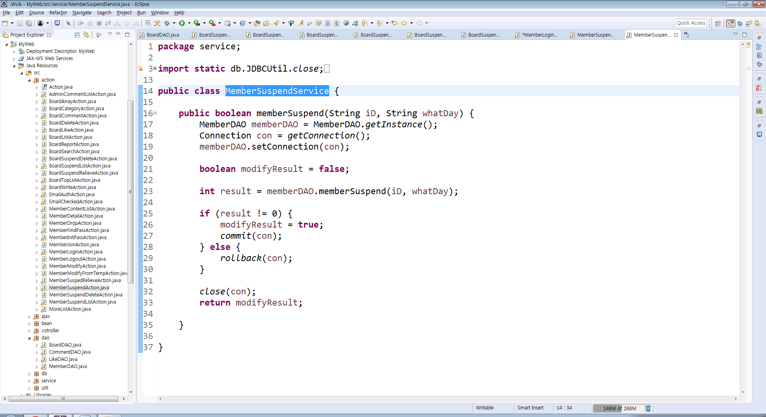

MemberDAO (memberSuspend) – 멤버 정지

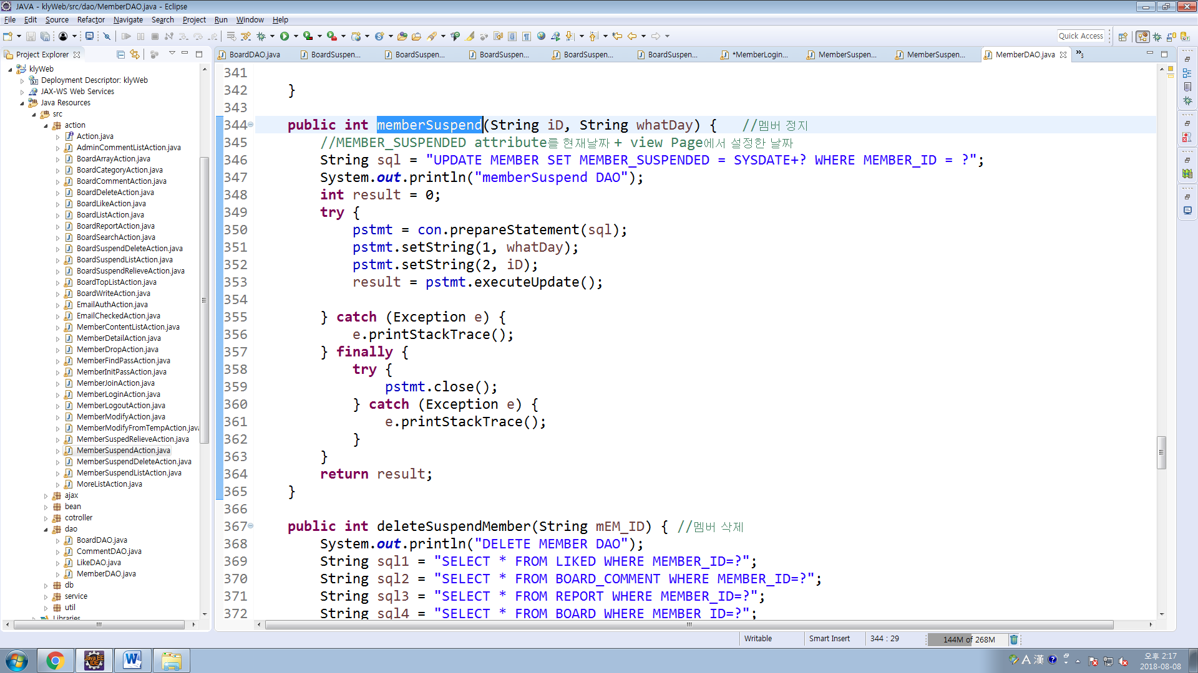

MemberSuspendDeleteAction – 멤버 삭제

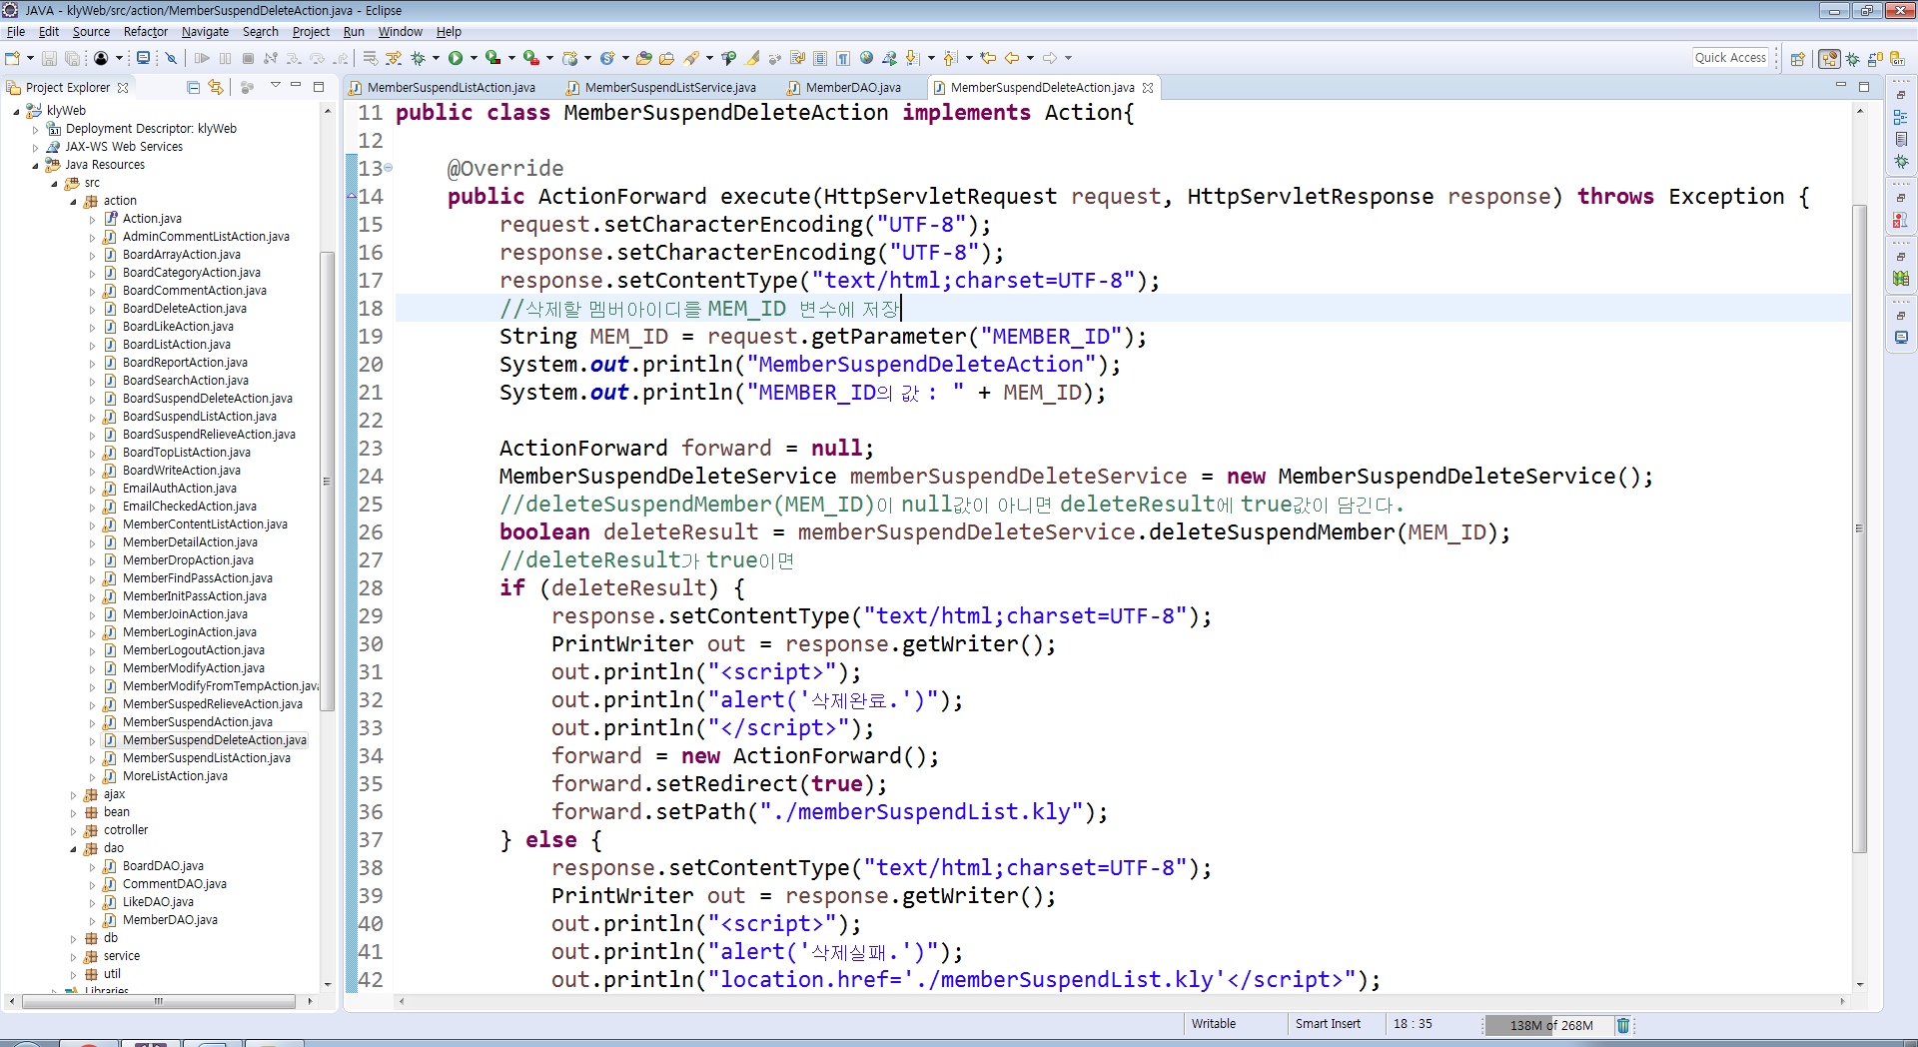

MemberSuspendDeleteService – 멤버 삭제

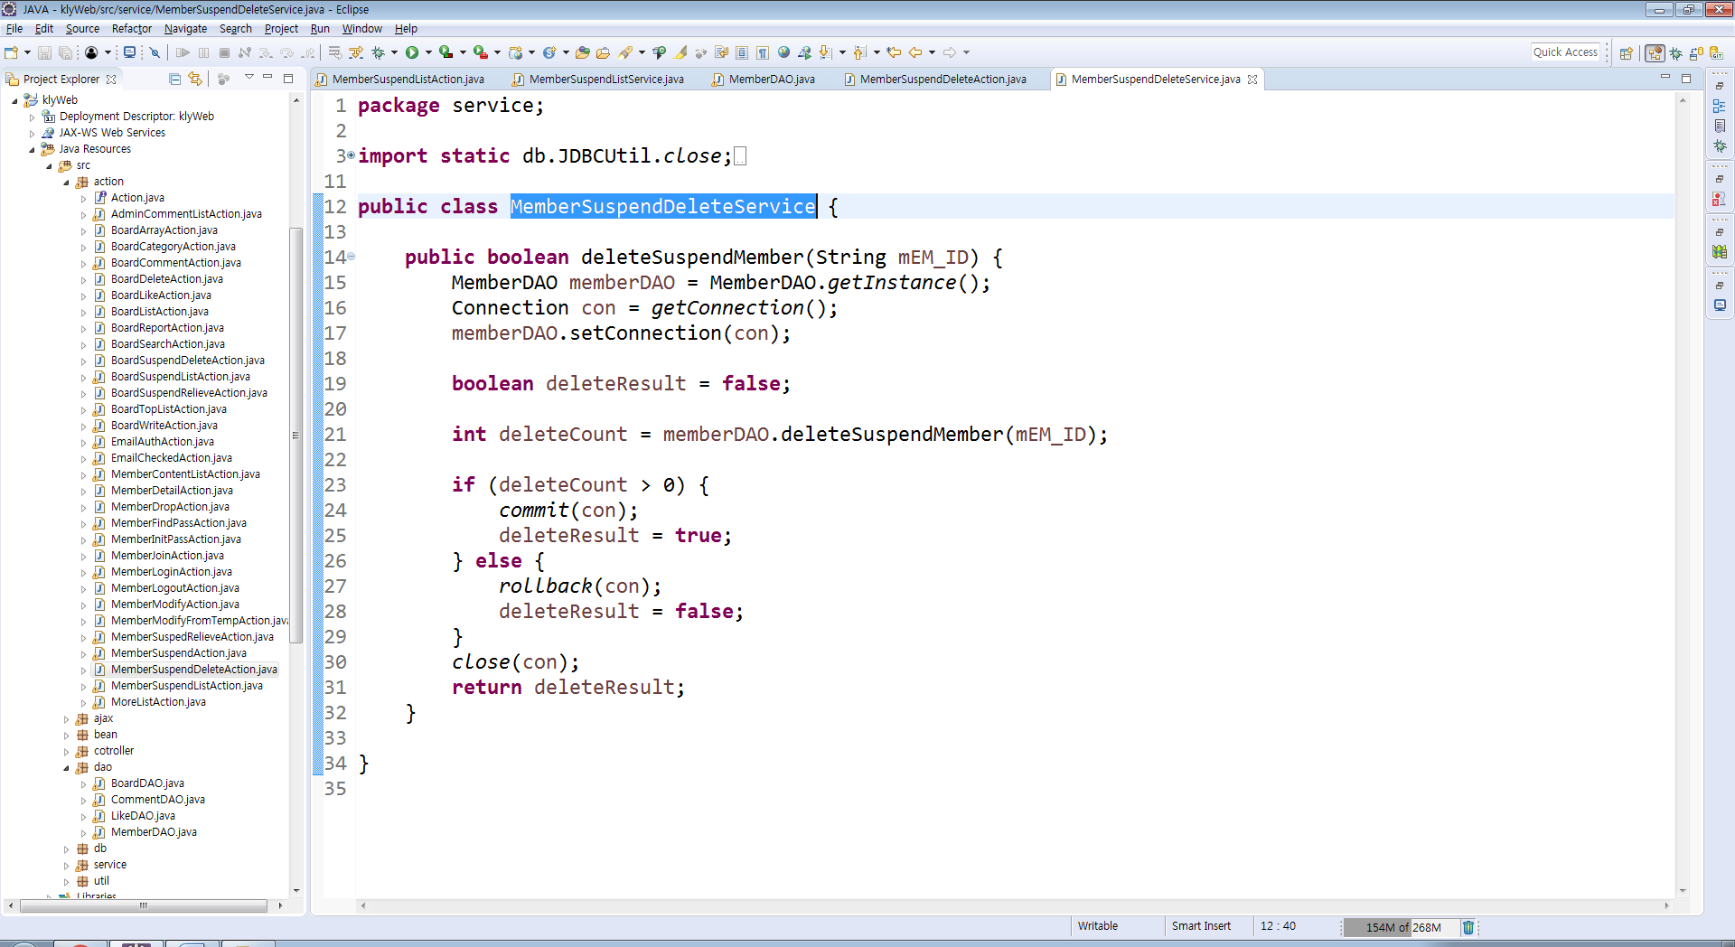

MemberDAO (deleteSuspendMember) – 멤버 삭제

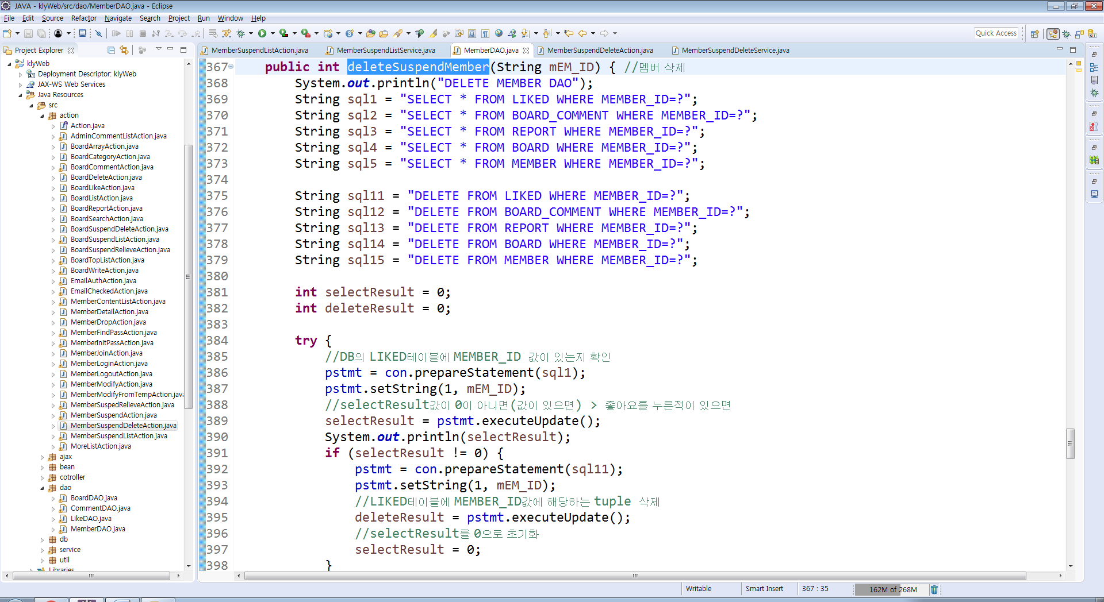

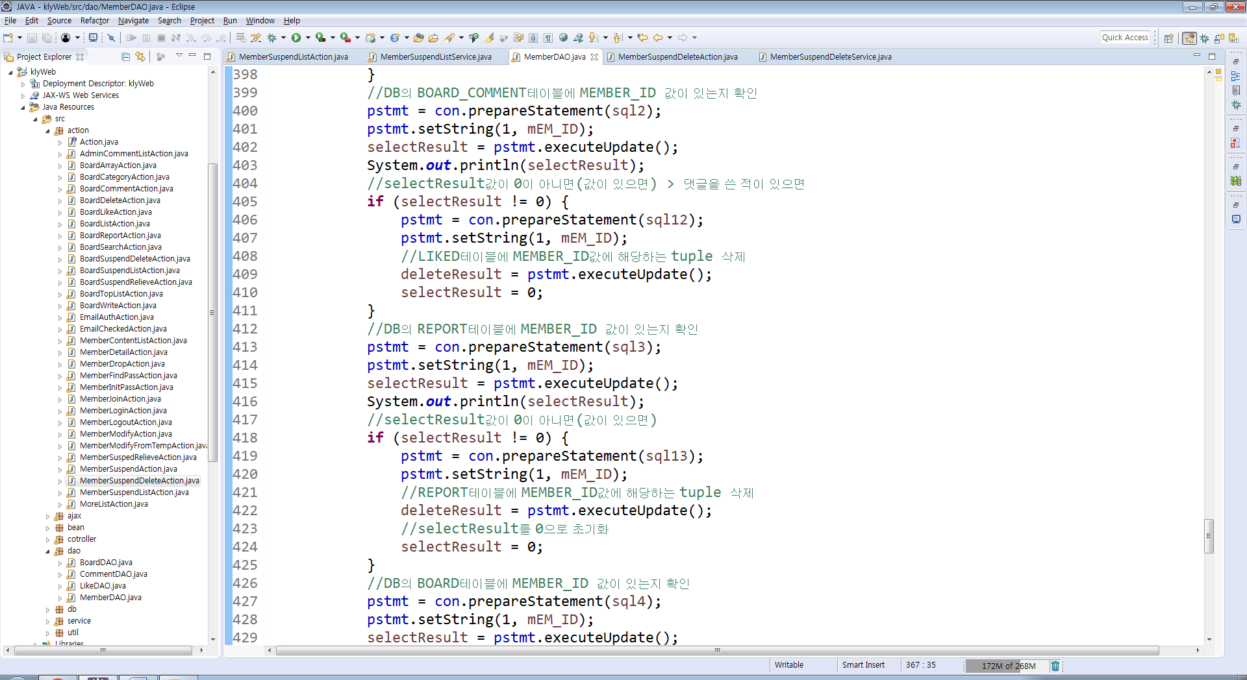

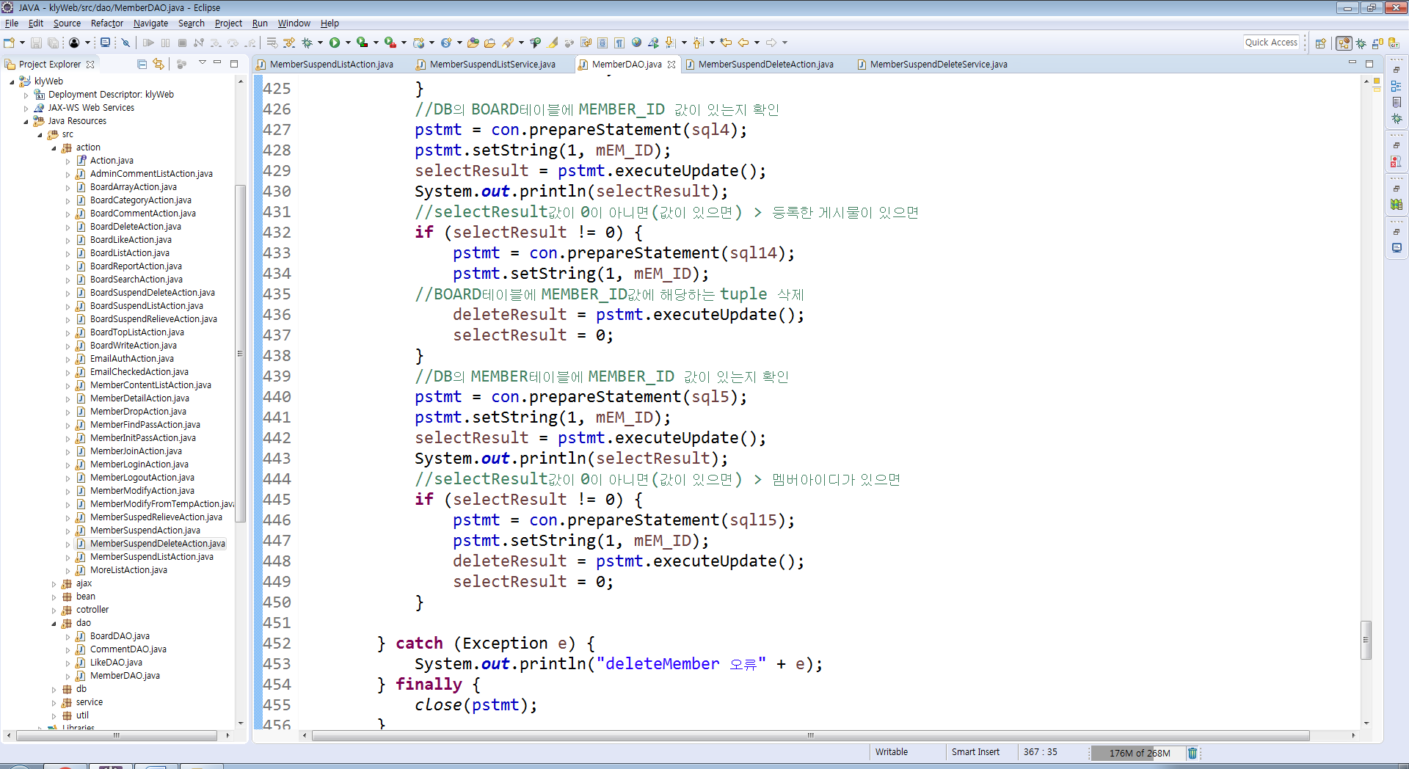

MemberSuspendRelieveAction – 멤버 정지 해제

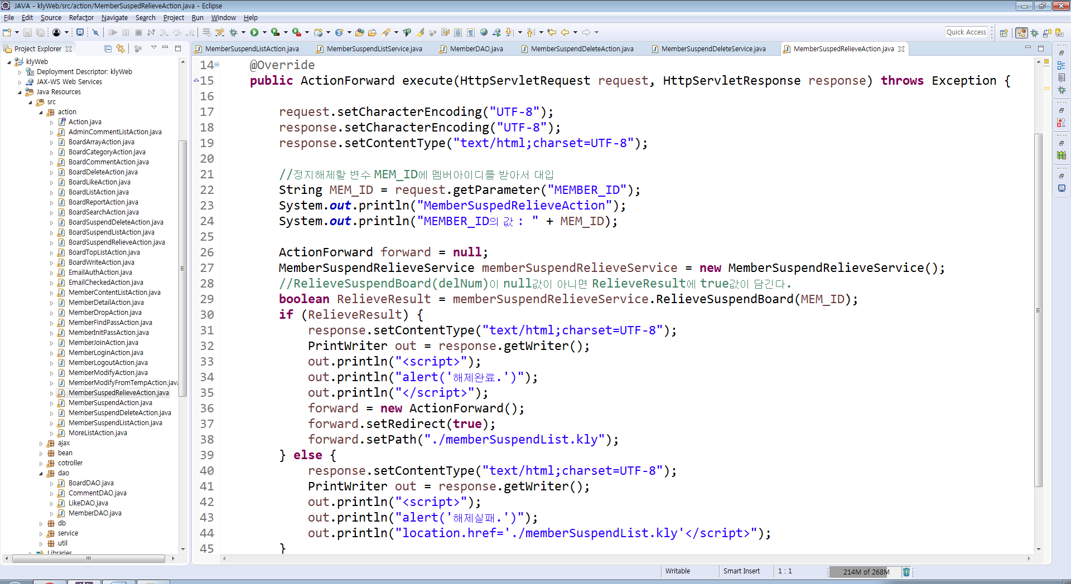

MemberSuspendRelieveService – 멤버 정지 해제

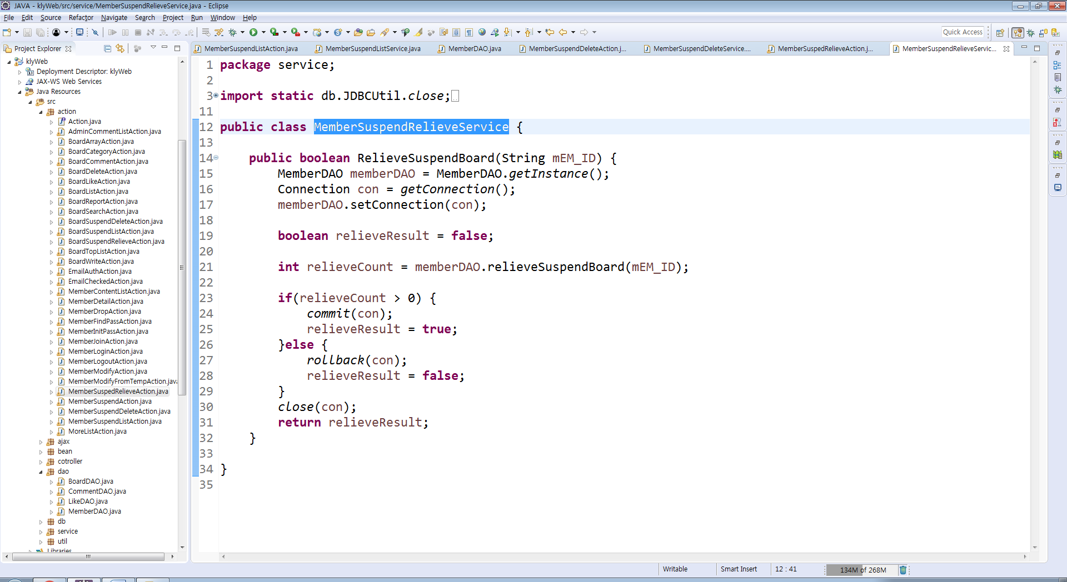

MemberDAO (relieveSuspendBoard) – 멤버 정지 해제

